『フレームワークを活用した自閉症支援』『生活デザインとしての個別支援計画ガイドブック』の著者、水野敦之氏による研修会です。アセスメントと支援を計画していく指針となるフレームワークシートの活用方法を講義と演習により学びます。
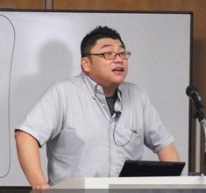
中井やまゆり園・三浦しらとり園合同研修
強度行動障害支援研修応用講座
フレームワークを活用した自閉症支援
講師：水野敦之氏
（自閉症・発達障害生活デザインコーディネーター）
○広島県広島市 社会福祉法人つつじ
広島県発達障害地域支援体制マネジメント事業地域支援マネジャー
児童発達支援センターぐるんぱ 統括ディレクター
国内各地の事業体・地域でのコンサルタントやコーディネーター
として活躍。自閉症の人たちの生活や行動・余暇・就労など、幼児期
から成人期までの幅広い取り組みと実績が魅力です。
日にち：平成２７年１２月２０日（日）
◆受 付 ９：００ ◆開始 ９：３０ ◆終了 １７：３０（予定）
◆受講料 無料
◆資料 『フレームワークを活用した自閉症支援』エンパワメント研究所
＊既にお持ちの方はご持参ください。お持ちでない場合には当日会場にて割引販売いたします。
◆定員
・午前：公開講座「フレームワークを活用した自閉症支援『生活の中の自立』」定員100名
・午後：演習（午前中の公開講座を受講した方が対象となります）定員60名
◆申し込み方法 申込用紙に記入の上、FAXにてお申し込みください
◆会 場 横須賀市立勤労福祉会館 ヴェルクよこすか
（横須賀市日の出町１－５ 電話：046-822-0202）
最寄駅：京浜急行横須賀中央駅 徒歩5分
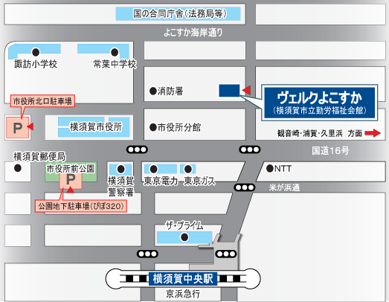

問い合わせ先
三浦しらとり園 地域支援課地域サービス班 広瀬・武田
TEL ０４６－８４８－５２５５（代表）
FAX ０４６－８４８－５２５８

三浦しらとり園 生活第一課 山下あて
送信票はいりません
平成２７年１２月２０日開催
中井やまゆり園・三浦しらとり園合同研修
強度行動障害支援研修応用講座

受講申込書
ＦＡＸ ０４６－８４８－５２５８
（１２月１３日までにＦＡＸをお願いします）
施設・所属名
担当者名
受講者氏名 | 職種・役職名 | 午前の部  （公開講座） | 午後の部  （グループワーク）

＊ 午後のグループワークは、午前中の公開講座を受講した方が対象となります。
＊ ヴェルク横須賀の駐車場は10台しかありません。公共交通機関をご利用ください。
問い合わせ先
社会福祉法人清和会三浦しらとり園
地域支援課 地域サービス班 広瀬・武田
TEL ０４６－８４８－６３４６（直通）

